Rynek muzyczny systematycznie rośnie – podsumowanie 2018 roku w Polsce i na świecie

Przychody rynku muzycznego na świecie wzrosły o 9,7%. W Polsce łączna wartość sprzedaży fizycznej i cyfrowej wyniosła blisko 300 mln zł, a cały rynek wzrósł o prawie 3% w stosunku do roku poprzedniego – Związek Producentów Audio Video oraz Międzynarodowa Federacja Przemysłu Muzycznego (IFPI) podsumowały rok na rynku muzycznym.

To kolejny dobry rok zarówno na światowym, jak i polskim rynku muzycznym. Jak zaznacza IFPI – organizacja, która reprezentuje sektor fonograficzny na świecie – to już czwarty rok z rzędu, w którym sprzedaż muzyki odnotowuje wzrost. Dane opublikowane przez IFPI w Global Music Report 2019 mówią o 19,1 mld dolarów przychodów na światowym rynku muzycznym w roku 2018.

Dla polskiej branży fonograficznej – to także kolejny rok wzrostu. Łączna wartość krajowego rynku obejmująca sprzedaż fizyczną, cyfrową, synchronizacje i prawa producenckie wzrosła o 2,9%, osiągając poziom 412,2 mln zł. Sama tylko sprzedaż cyfrowa po raz pierwszy przekroczyła próg 100 mln zł. Przeszło 105 mln przełożyło się na ponad 23-proc. wzrost w porównaniu do roku 2017 i stanowi już 35% sprzedaży muzyki w Polsce. Wyniki te zostały wypracowane dzięki systematycznemu wzrostowi streamingu, którego udział w sprzedaży cyfrowej stanowi już prawie 93%.

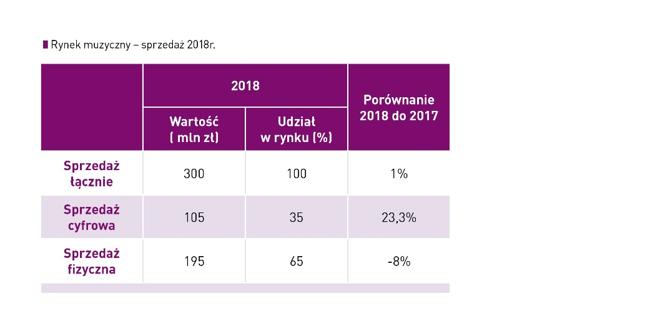

Źródło: ZPAV.
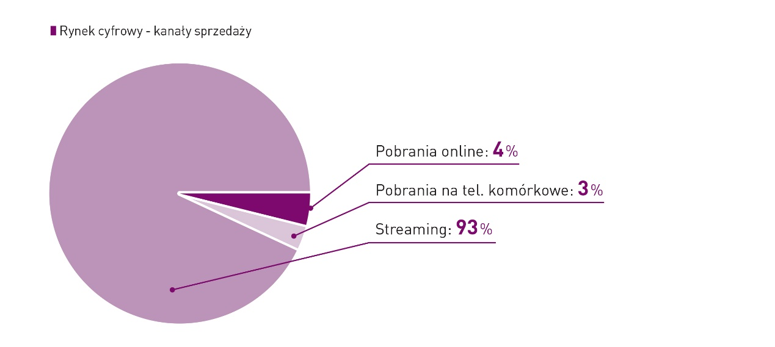
Źródło: ZPAV.

Na świecie przychody z tytułu streamingu wzrosły o 34% i stanowiły niemal połowę (47%) globalnych przychodów. Przyczynił się do tego w znacznym stopniu wzrost (o 32,9%) płatnego streamingu opartego na modelu subskrypcji. Pod koniec 2018 roku serwisy streamingowe liczyły 255 milionów użytkowników, a przychody z płatnego streamingu stanowiły 37% wszystkich przychodów sektora nagraniowego.

Frances Moore, dyrektor generalna IFPI, skomentowała publikację raportu: Miniony rok był czwartym z rzędu rokiem wzrostu, który uzyskaliśmy dzięki fantastycznej muzyce genialnych artystów, współpracujących z utalentowanymi, pełnymi pasji ludźmi w wytwórniach płytowych na całym świecie (...).

Będziemy kontynuować nasze działania na rzecz uznania i poszanowania praw autorskich na świecie, w tym także w zakresie rozwiązania problemu value gap poprzez stworzenie twórcom muzyki warunków niezbędnych do negocjowania sprawiedliwych umów. Przede wszystkim będziemy dążyć do tego, by muzyka mogła kontynuować swą ekscytującą podróż dookoła świata.

Wzrost przychodów z tytułu streamingu na rynku światowym przewyższył znacznie spadek o 10,1% przychodów ze sprzedaży muzyki na nośnikach fizycznych i spadek o 21,2% przychodów z tytułu pobranych nagrań.
W Polsce sprzedaż fizyczna wypracowała w roku ubiegłym przychód na poziomie prawie 195 mln zł, co stanowi spadek o niecałe 8%. Repertuarowo na nośnikach fizycznych wzrost odnotowała jedynie muzyka klasyczna: 9 mln 270 tys. zł zostało wypracowane dzięki wzrostowi na poziomie 6,2% i wygenerowało 4,8% obrotu sprzedaży nośników fizycznych. Artyści krajowi i zagraniczni podzielili polski rynek nośników fizycznych praktycznie po równo, z lekką przewagą dla artystów światowych.

Stabilny wzrost notują także płyty winylowe. W Polsce w 2018 roku wypracowały obrót na poziomie ponad 31 mln zł, przejmując ponad 16% przychodu z nośników fizycznych. Wynik ten przełożył się na wzrost sprzedaży czarnych krążków o 8,6% w stosunku do roku poprzedniego.

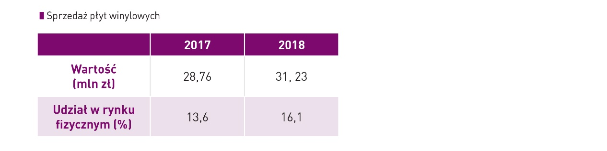
Źródło: ZPAV.

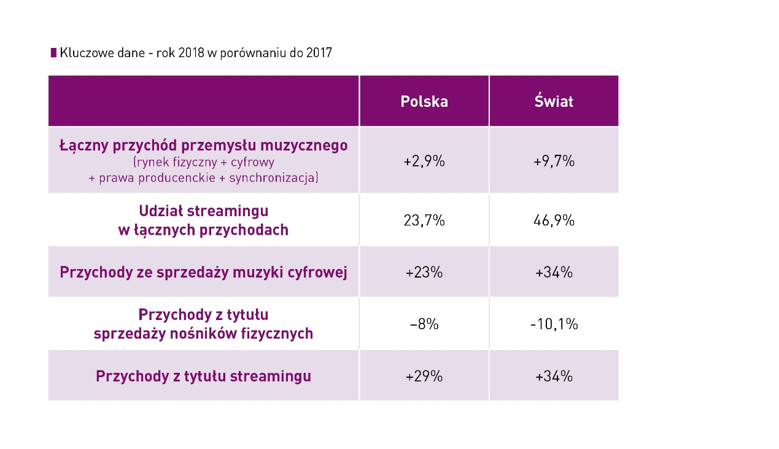
Źródło: ZPAV / IFPI.
Informacje dodatkowe dotyczące rynku światowego:

RAPORT: Global Music Report 2019: State of the Industry jest dostępny do pobrania tutaj
(w jęz. angielskim);

PEŁEN RAPORT (z danymi i analizą): Global Music Report 2019 with Data and Analysis można zakupić tutaj;

KOMUNIKAT PRASOWY IFPI jest dostępny tutaj.

****
IFPI
IFPI jest organizacją promującą interesy międzynarodowego sektora fonograficznego na całym świecie. Zrzesza niemal 1 300 wytwórni płytowych w 58 krajach, w tym międzynarodowe koncerny i niezależne wytwórnie. Posiada stowarzyszone grupy krajowe w 57 krajach. Misją IFPI jest promowanie wartości nagranej muzyki, prowadzenie kampanii na rzecz praw producentów fonograficznych oraz dążenie do coraz szerszego komercyjnego wykorzystania muzyki na wszystkich tych rynkach, gdzie działają jej członkowie.
ZPAV

Związek Producentów Audio Video (ZPAV) jest stowarzyszeniem producentów fonogramów i wideogramów muzycznych, zrzeszającym ok. 90% rynku muzycznego w Polsce. Posiada zezwolenie ministra kultury i dziedzictwa narodowego na zbiorowe zarządzanie prawami producentów fonograficznych. Od momentu powstania w 1991 roku ZPAV prowadzi działania na rzecz dynamicznego rozwoju rynku muzycznego w Polsce. Jest grupą krajową Międzynarodowej Federacji Przemysłu Fonograficznego (IFPI), która zrzesza i reprezentuje światowy przemysł muzyczny (ponad 1 400 firm w 66 krajach). ZPAV działa na forum legislacyjnym, współpracuje z organami ścigania i wymiaru sprawiedliwości w dziedzinie ograniczenia naruszeń praw autorskich i pokrewnych, prowadzi szerokie działania edukacyjne oraz promocyjne, wspierające rozwój rynku muzycznego, m.in.: opracowuje Oficjalną Listę Sprzedaży (OLiS) oraz przyznaje wyróżnienia Złotych, Platynowych i Diamentowych Płyt.

Od 1995 r. ZPAV jest organizatorem Fryderyków – nagród muzycznych, przyznawanych przez środowisko muzyczne: muzyków, autorów, kompozytorów, producentów muzycznych, dziennikarzy i branżę fonograficzną, zrzeszonych w Akademii Fonograficznej.

****

Więcej informacji:
Katarzyna Kowalewska
QL CITY Music &Entertainment PR
tel.: +48 781 268 180
k.kowalewska@qlcity.pl

Anna Czerniejewska
tel.: +48 502 555 656
anna.czerniejewska@prits.pl

